**ANALISIS SUBSISTEM *RAMP* UNTUK MENAIKI TANGGAPADA**

**MOBIL ROBOT PENJINAK BOM VERSI 1 (MOROLIPI V1)**

**Hendri Maja Saputra1), Maulana Arifin2)**

1,2) Pusat Penelitian Tenaga Listrik dan Mekatronik,

Lembaga Ilmu Pengetahuan Indonesia

Jl. Cisitu, No.21/154D, Bandung

email : hendri.maja@gmail.com

**Abstrak**

*Paper ini membahas secara rinci analisis sistem menaiki tangga (ramp) pada prototipe mobil robot penjinak bom versi 1 (morolipi v1). Analisis perlu dilakukan agar secara ilmiah dapat dibuktikan bahwa robot berfungsi sesuai dengan yang didesain. Analisis menggunakan pendekatan kinematika klasik untuk mendapatkan gaya dan momen yang bekerja pada mekanisme penggerak saat menaiki tangga. Berdasarkan analisis melalui simulasi dan eksperimen yang dilakukan maka dapat disimpulkan bahwa desain mobil robot dapat terbukti dapat bekerja dengan baik untuk ramp mobil robot menaiki tangga dengan kemiringan maksimal 42 derajat. Momen paling besar ketika menaiki tangga di sudut kemiringan 30 derajat dengan koefisien gesek 0,9.*

**Kata Kunci** : analisis, subsistem ramp, morolipi v1, mobil robot, menaiki tangga

***Abstract***

*Subsystem analysis of climbing stairs (ramp) on the prototype of a bomb disposal mobile robot version 1 (Morolipi v1) has been done. Analysis needs to be done so that it can be scientifically proven that the robot functions as like as designed. The analysis uses the classical kinematics approach to obtain forces and moments that work on the driving mechanism when climbing stairs. Based on the analysis through simulations and experiments conducted, it can be concluded that the design of the mobile robot can be proven to work well to ramp the mobile robot when up the stairs with a maximum slope of 42 degrees. The biggest moment when climbing the stairs at an angle of 30 degrees with a coefficient of friction of 0.9.*

***Keyword*** : analysis, ramp subsystem, morolipi v1, mobile robot, stairs climbing

1. **PENDAHULUAN**

Dalam rangka meningkatkan kemandirian IPTEK HANKAM, kelompok penelitian mekatronika di LIPI telah melakukan kegiatan penelitian dan pembuatan mobil robot yang difungsikan untuk menjinakkan bom dengan prototipe teknis yang memaksimalkan komponen lokal-primer, sehingga tidak sekedar menjadi tukang jahit tetapi juga menguasai teknologi dasarnya. Paten terkait dengan penelitian ini adalah US Patent nomor US6,523,629B1 tanggal 25 Februari 2003 (Estiko Rijanto, 2006) tentang sebuah sistem mobil robot yang mampu melewati tanggul dengan ciri utama ada semacam rantai *tank* yang menghubungkan roda depan dan belakang, ditambahkan mekanisme tandem yang dapat disambung dan dilepas menggunakan kopling elektronik.

Gambar 1 menunjukkan prototipe teknis mobil robot penjinak bom Morolipi V1 yang telah selesai dibuat oleh tim peneliti tahun 2009. Robot ini menggunaan 2 buah motor penggerak DC 24 Volt 7 Ampere dengan putaran maksimal 250 rpm, dimana daya masing-masing motor 0,15 kW. Dimensi robot sekitar 105 cm x 92 cm x 120 cm dengan berat total 150 kg. Beberapa publikasi penelitian telah dihasilkan semenjak tahun 2004, antara lain: *analisis penggunaan pengaruh rantai dan sproket terhadap konsumsi daya motor pada sistem track mobile robot* (Saputra, 2016), *Trajectory Scenario Control for the Remotely Operated Mobile Robot LIPI Platform Based on Energy Consumption Analysis*  (Saputra, 2012), dan lain sebagainya.

Merancang dan mengembangkan robot untuk menaiki tangga serta untuk misi pencarian dan penyelamatan perkotaan di gedung dan kota, seringkali perlu menempatkan *ramp* atau *flipper* atau lengan ayun. Robot pemanjat tangga harus cepat dan lincah sekaligus mampu menghadapi medan berundak. Menaiki tangga tetap merupakan fungsi yang menantang untuk mobil robot.

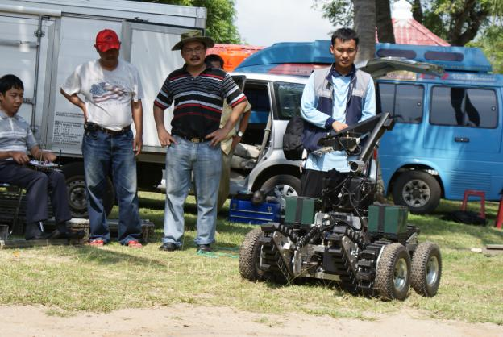

**Gambar 1.** Mobil robot penjinak bom (Morolipi V1)

Mobil robot Morolipi V1 memiliki subsistem mekanisme berjalan penggerak roda (*trase*) seperti *track* pada mobil tank dan juga subsistem mekanisme menaiki tangga (*ramp*), dimana kedua subsistem tersebut dapat digunakan secara bersamaan untuk memudahkan melalui medan yang berundak. Kedua subsistem tersebut dapat dilihat pada Gambar 2. Melewati tangga dan jalan berundak adalah tantangan utama bagi mobil robot bergerak di lingkungan manusia.

|  |  |
| --- | --- |
| (a) | (b) |

**Gambar 2** Subsistem Penggerak Roda (*Trase*) dan Subsistem Menaiki Tangga (*Ramp*)

Kedua subsistem penggerak tersebut merupakan bagian penting agar mobil robot ini dapat berfungsi berjalan dengan baik. Mekanisme transmisi yang digunakan adalah sistem transmisi sproket dan rantai yang pada sisi luarnya ditambahkan sepatu (*grip*) yang terbuat dari karet dengan profil khusus. Pada mekanisme ini, pengait gigi sproket dan rantai dapat diasumsikan berupa titik yang dapat mengait dengan baik.

Mekanisme untuk menaiki tangga (*Ramp*) dibanyak penelitian disebut juga dengan *Flipper*. Beberapa penelitian terkait yang hampir serupa dengan topik penelitian ini telah dijadikan referensi, antara lain penelitian yang dilakukan oleh Ben-Tzvi, dkk., dimana mobil robot yang dibuat menggunakan sensor dan kecerdasan yang tertanam untuk melaksanakan tugas. Robot ini juga memiliki sistem *track* sehingga mampu untuk melintasi rintangan dengan mengubah konfigurasi *track*. Algoritma khusus telah dikembangkan lebih lanjut untuk kondisi di mana robot akan berhenti bergerak selama proses menaiki tangga bila terjadi *over flipping* (Ben-Tzvi, 2009). Penelitian (Wang, dkk., 2016), membuat model kinematik dari proses menaiki tangga dan menganalisis kondisi gaya. Percobaan robot ketika menaiki tangga, serta manuver melalui daerah puing dan permukaan lereng, dilakukan. Robot juga dilengkapi dengan sensor, khususnya kamera, kamera dilengkapi pada lengan pendukung robot.

Makalah (Jain, dkk, 2015) menyajikan struktur mekanik robot pendaki tangga dengan komposisi perangkat keras dan analisis gaya menggunakan metode mekanika klasik. Efektivitas model dinamis hasil dari model dibandingkan dengan simulasi dan eksperimen, sedangkan pada makalah (Mahadhir, dkk, 2013), pendekatan langkah-demi-langkah menaiki tangga diusulkan untuk mobil robot *track* yang dilengkapi dengan lengan *flipper*. Lengan *flipper* digerakkan oleh motor DC yang dikendalikan oleh pengontrol PID. Potensiometer dan *rotary encoders* digunakan untuk memberikan umpan balik loop tertutup. Eksperimen dieksekusi secara waktu-nyata menggunakan MATLAB / Simulink.

Penelitian yang dilakukan oleh Tao, dkk., menjelaskan tentang kebutuhan secara fungsional dilihat dari sisi dinamika dan stabilitas ketika robot yang memiliki *track* menaiki tangga. Pertama adalah analisis kinerja, struktur mekanik robot yang dirancang, dan komposisi perangkat keras dari sistem kontrol. Kedua adalah analisis proses ketika menaiki tangga dan model dinamika yang dibuat dengan menggunakan metode mekanika klasik. Selanjutnya, suatu metode evaluasi stabilitas menaiki tangga diusulkan berdasarkan analisis mekanis pada robot yang mundur ketika proses menaiki tangga. (Tao, dkk, 2012). Penelitian yang dilakukan oleh Yuan dan Schwertfeger (Yuan dan Schwertfeger, 2019) mengusulkan algoritma untuk merencanakan morfologi robot penyelamat kecil dengan empat flipper di atas tanah 3D tanpa sensor tambahan, seperti sensor tekanan. Peneliti menyederhanakan robot penyelamat sebagai kerangka di medan datar. Morfologinya dapat diwakili oleh konfigurasi beberapa parameter. Gerakan di medan 3D dengan empat *flipper* yang dimanipulasi secara individual.

Platform robot menaiki berbagai tangga dengan gerakan membalik tubuh dengan platform utama seperti roda tank, dimana parameter kinematik (panjang, ketinggian, dan kecepatan) dioptimalkan telah dikerjakan Seo, dkk. Penelitian mereka memaksimalkan stabilitas menaiki tangga. Tiga jenis tangga digunakan mensimulasikan kondisi. Proses optimasi desain dilakukan berdasarkan metodologi Taguchi, dan parameter yang dihasilkan dengan fungsi objektif optimal (Seo, 2013). Penelitian yang dilakukan oleh Liu, dkk. (Liu, dkk, 2018), menyajikan optimasi desain mobil robot tipe *flipper* untuk meningkatkan kemampuan beradaptasi serta stabilitas saat menaiki tangga. Batasan kinematik pada mekanisme *flip* diturunkan untuk mencegah gangguan yang tidak diinginkan di antara tangga, roda, dan badan utama. Metode Taguchi digunakan sebagai alat optimisasi karena kesederhanaan dan efektivitas biaya baik dalam merumuskan fungsi obyektif dan dalam memenuhi berbagai kendala secara bersamaan. Kinerja robot di bawah parameter optimal diverifikasi melalui simulasi dan eksperimen.

Paper ini membahas secara rinci analisis sistem ramp untuk menaiki tangga pada mobil robot penjinak bom versi 1 (morolipi v1), dimana pendekatan kinematika klasik dan *finite element* dengan bantuan perangkat lunak solidworks digunakan untuk menurunkan persamaan dan mensimulasikan struktur mekanik.

**2. BAHAN DAN METODA**

Penelitian ini bersifat Deskriftif sehingga penjelasan masalah akan lebih bersifat pemaparan dengan cara berpikir deduktif. penulis melakukan langkah-langkah pengumpulan data yang melalui observasi untuk memperoleh pemecahan masalah yang dihadapi dimana metoda peneliti dengan cara mengukur langsung parameter – parameter yang berkaitan dengan sistem ramp pada mobil robot penjinak bom, sedangkan studi Literatur dimana penulis melakukan pencarian data-data baik itu melalui buku, dokumentasi, laporan, catatan-catatan dan sebagainya yang berhubungan dengan masalah yang dihadapi.

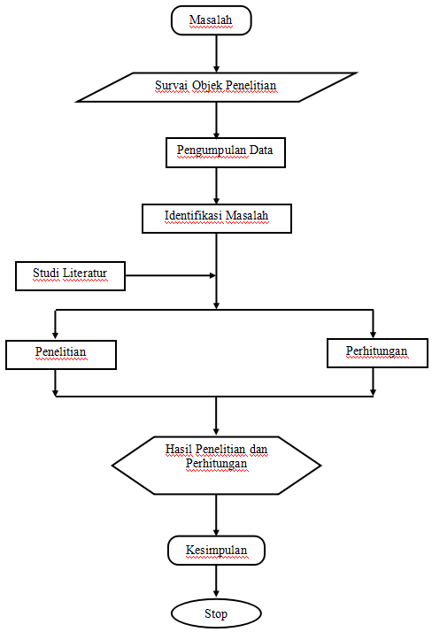

**Gambar 3** Metode penelitian secara umum

**3. HASIL DAN PEMBAHASAN**

Pada bab ini akan dibahas mengenai tiga hal, antara lain: gaya pada platform, *grip* karet pada sistem *ramp*, dan sase ketika menaiki tangga.

**3.1 *Gaya pada platform***

Ilustrasi diagram benda bebas untuk melihat gaya-gaya ketika mobile robot Morolipi V1 akan menaiki tangga ditunjukkan pada Gambar 4.

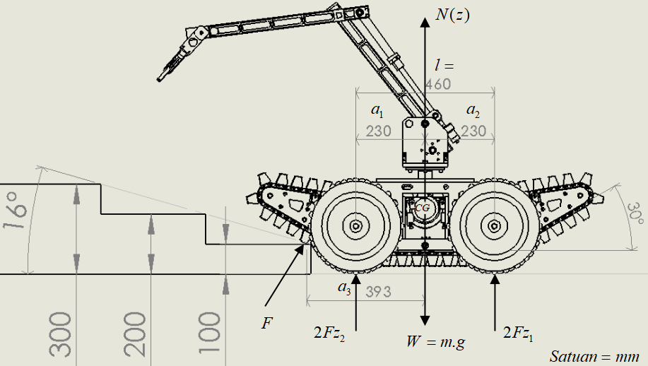



**Gambar 4** *Gaya-gaya yang terjadi pada MoroLipi pada saat akan menaiki tangga*

 (1)

 (2)

(N1) (3)

Analisis gaya yang terjadi pada saat robot beroda (MoroLipi V1) menaiki tangga dapat dilihat pada Gambar 5.

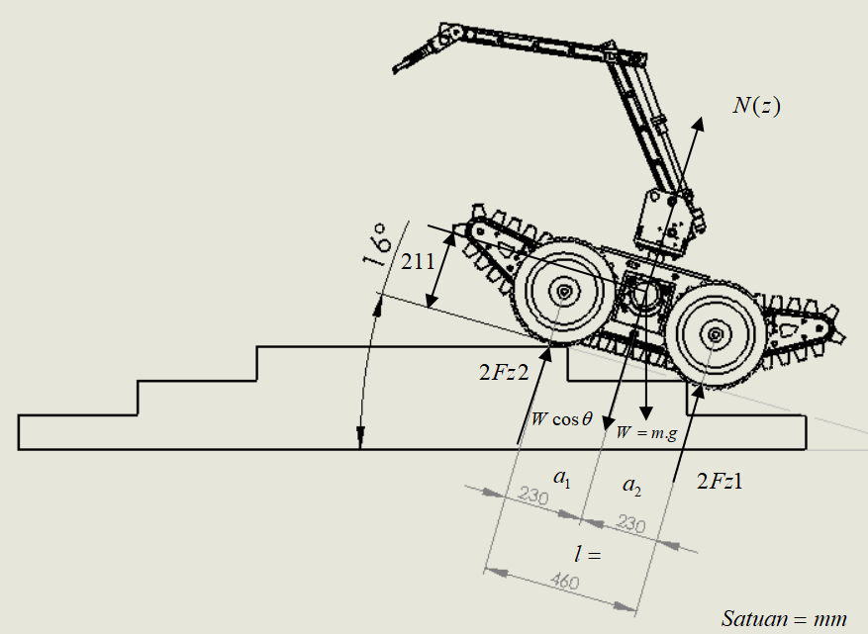

**Gambar 5** *Gaya-gaya yang terjadi pada MoroLipi*

*pada saat menaiki tangga*

Ilustrasi Perhitungan gaya-gaya yang terjadi pada saat robot beroda menaiki tangga dengan sudut 16⁰ dapat dilihat sebagai berikut.

 (4)

(5)

 (6)

Daya yang dibutuhkan MoroLipi untuk menaiki tangga dengan sudut kemiringan 16⁰dapat dilihat sebagai berikut.

 (7)

(pada saat pengujian menaiki tangga)

Daya yang dibutuhkan MoroLipi untuk menaiki tangga dengan sudut kemiringan 300 adalah :

 (8)

Menghindari terjadinya kekurangan daya yang ditransmisikan oleh poros maka perlu dikalikan dengan factor keamanan daya (fc) = 1,3 maka

 (9)

Daya motor 300 watt berdasarkan spesifikasi motor listrik DC yang digunakan, maka Morolipi V1 dapat menaiki tangga dengan sudut :

 (10)

Berdasarkan hasil perhitungan maka mobil robot MoroLipi V1 secara analitik dapat memenuhi target untuk dapat menaiki tangga dengan sudut 30 derajat, karena maksimal kemampuan sampai dengan 42 derajat.

Motor penggerak morolipi melalui 2 buah transmisi, yaitu transmisi pada motor dengan rasio 24:70 dan transmisi pada sabuk ulir dengan rasio 1:2. JIka Kecepatan motor adalah 250 rpm, maka didapat:

 (11)

 (12)

dimana r adalah jari-jari roda (r = 0,15m), sehingga diperoleh kecepatan () maksimal adalah 4,5134 dikalikan dengan 0,15 sama dengan 0,68 m/s.

**3.2 *Grip* Karet pada Sistem *Ramp***

Seluruh komponen sistem *ramp* pada mobil robot Morolipi V1 dapat dilihat pada Gambar 6. Salah satu dari komponennya adalah grip yang berbahan karet, dimana ditunjukkan oleh *no part 3.7* pada gambar tersebut.

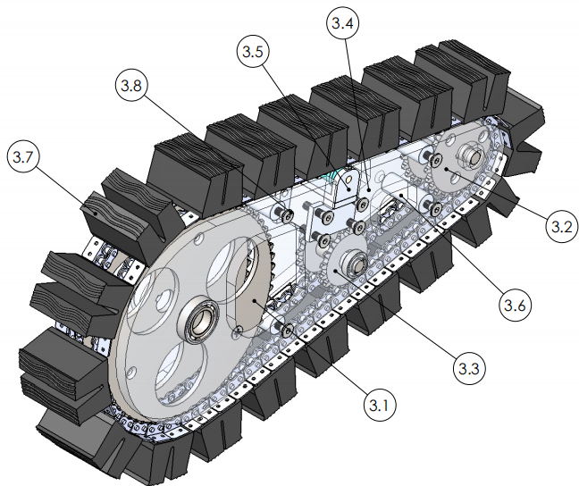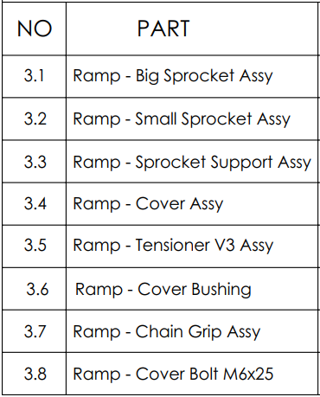

**Gambar 6** Kontruksi dari Sistem Ramp

Pada saat Morolipi V1 proses menaiki dan menuruni tangga, maka pembebanan robot yang terjadi akan mengakibatkan terjadinya tegangan pada struktur *grip* karet. Tegangan dalam berbagai kondisi pembebanan dianalisis dengan metode *finite element.* Analisis tegangan dilakukan dengan memperhatikan tegangan maksimal yang ditimbulkan. Tegangan maksimal yang terjadi didesain berada di bawah *yield strength* dari material yang dipilih. Analisis kekuatan struktur dilakukan dengan menggunakan kriteria kegagalan berdasarkan teori energi distorsi maksimum (*Van Mosses*). Posisi pembebanan dapat dilihat pada Gambar 7.

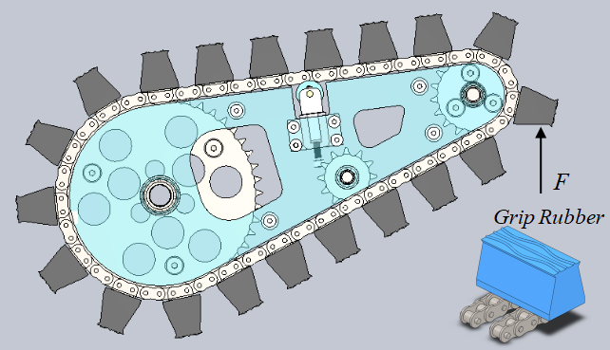

**Gambar 7** Posisi pembebanan pada *grip* karet ketika menaiki tangga

Kondisi pembebanan yang diterima oleh *grip* karet diasumsikan secara sederhana berasal dari berat Morolipi V1 itu sendiri pada saat menaiki tangga. Berat keseluruhan Morolipi V1 yaitu sekitar 150 kg, atau mendekati 1500 N. Jika diasumsikan pada penelitian ini bahwa jumlah grip karet yang menerima beban secara bersamaan ketika proses adalah 4 buah, maka sehingga masing-masing *grip rubber* menerima beban sebesar 375 N. Kontur tegangan dan defleksi yang diperbesar pada struktur yang diberi beban dapat dilihat pada Gambar 8.

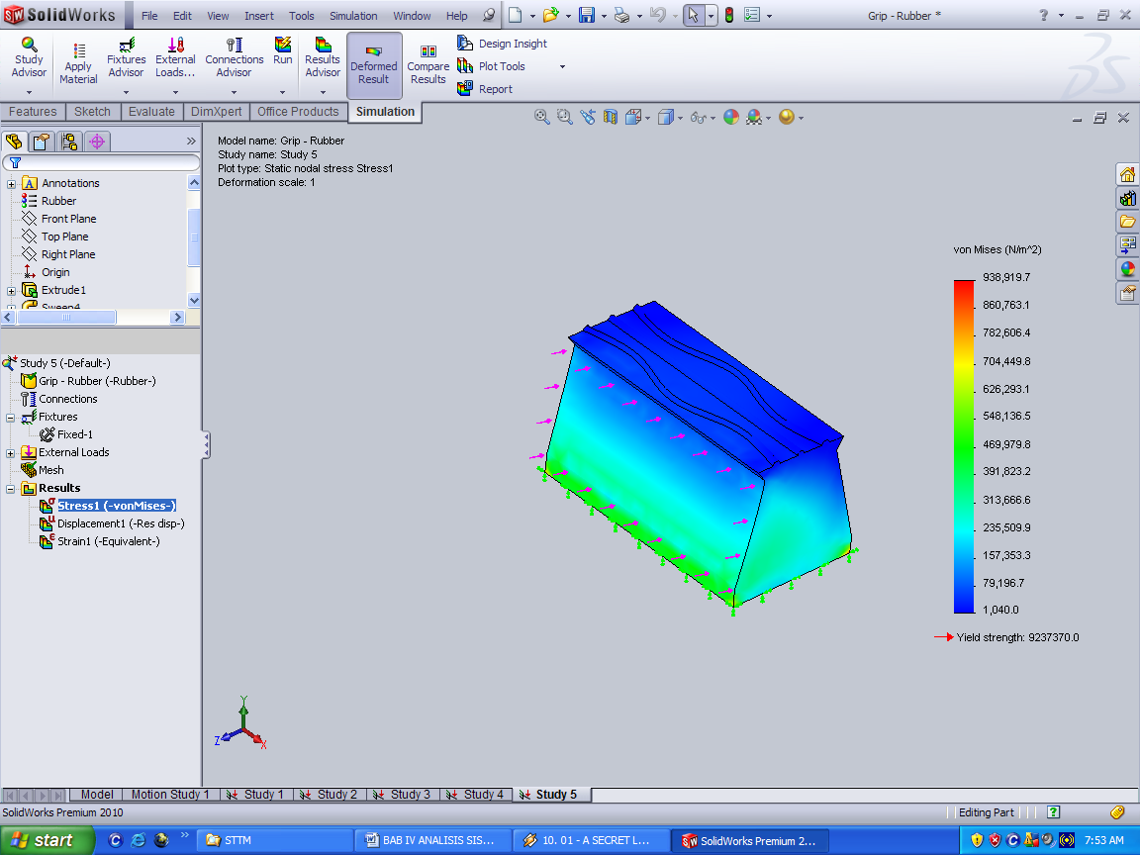

**Gambar 8** Kontur tegangan *Von Misses* pada struktur akibat pembebanan dan letak terjadinya tegangan maksimum

Pada simulasi pembebanan yang dilakukan didapatkan bahwa tegangan Von Misses terbesar yang terjadi yaitu sebesar 938.919,7 N/m2 atau 0,94 MPa. Berdasarkan data material struktur *grip* karet untuk material *polyurethane*, *yield strength* material adalah sebesar 9,24 MPa, sehingga *safety factor* untuk komponen ini masih cukup aman (9,8). Hal ini berarti komponen masih cukup aman bila menerima beban ketika menaiki tangga.

**3.3 Fase Ketika Menaiki Tangga**

Pada penelitian ini, pendekatan terakit kondisi Mobil robot Morolipi V1 ketika menaiki tangga dibagi menjadi empat fase. Keempat fase tersebut dapat dilihat pada Gambar 9.

|  |  |
| --- | --- |
| (a) | (b) |
| (c) | (d) |

**Gambar 9** Ilustrasi Fase ketika menaiki tangga: a) Fase 1; b) Fase 2; c) Fase 3, d) Fase 4

Keempat fase tersebut untuk lebih jelas dalam menjelaskan maka dibuat dalam bentuk diagram benda bebas (*Free Body Diagram)* sebagaimana Gambar 10.

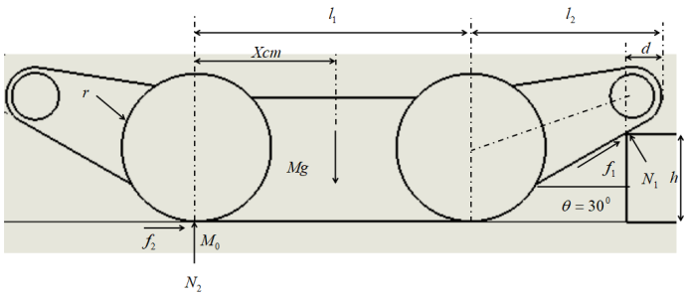



1. Fase 1

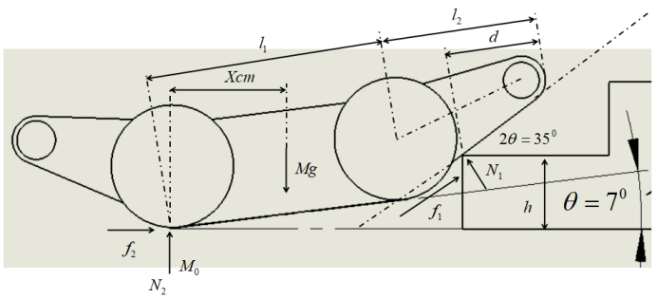



1. Fase 2

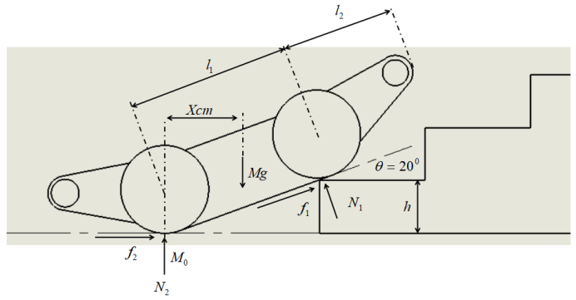

1. Fase 3

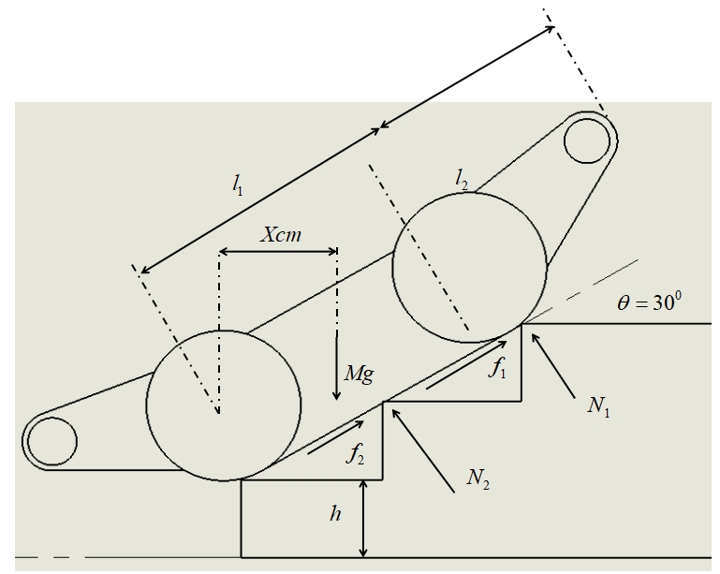

1. Fase 4

**Gambar 10** Diagram benda bebas ketika menaiki tangga

Gaya yang bekerja berdasarkan Gambar 10 dapat dihitung menggunakan persamaan.

 (13)

 (14)

Dengan asumsi bahwa koefisien gesek yang bekerja pada tangga yaitu antara 0,1 - 0,3. Pada koefisien gesek ( μ ) = 0,1, maka nilai f1 adalah 40,2 N dan F2 adalah 36,8 N, pada koefisien gesek ( μ ) = 0,2, maka nilai f1 adalah 80,38 N dan f2 adalah 73,57 N, sedangkan pada koefisien gesek ( μ ) = 0,3, maka nilai fi adalah 120,58 N dan f2 adalah 110,36 N.

Momen yang bekerja berdasarkan Gambar 10 dapat dihitung menggunakan persamaan.

 (15)

Contoh salah satu perhitungan berdasarkan persamaan (15) untuk sudut 30 derajat pada koefisien gesek 0,1 yaitu seperti di sebagai berikut ini.

 (16)

Momen dari setiap kemiringan sudut robot ketika menaiki tangga dapat dihitung menggunakan persamaan (15), dimana hasil perhitungannya ditampilkan pada Tabel 1.

**Tabel 1**. Sudut robot menaiki tangga VS Momen

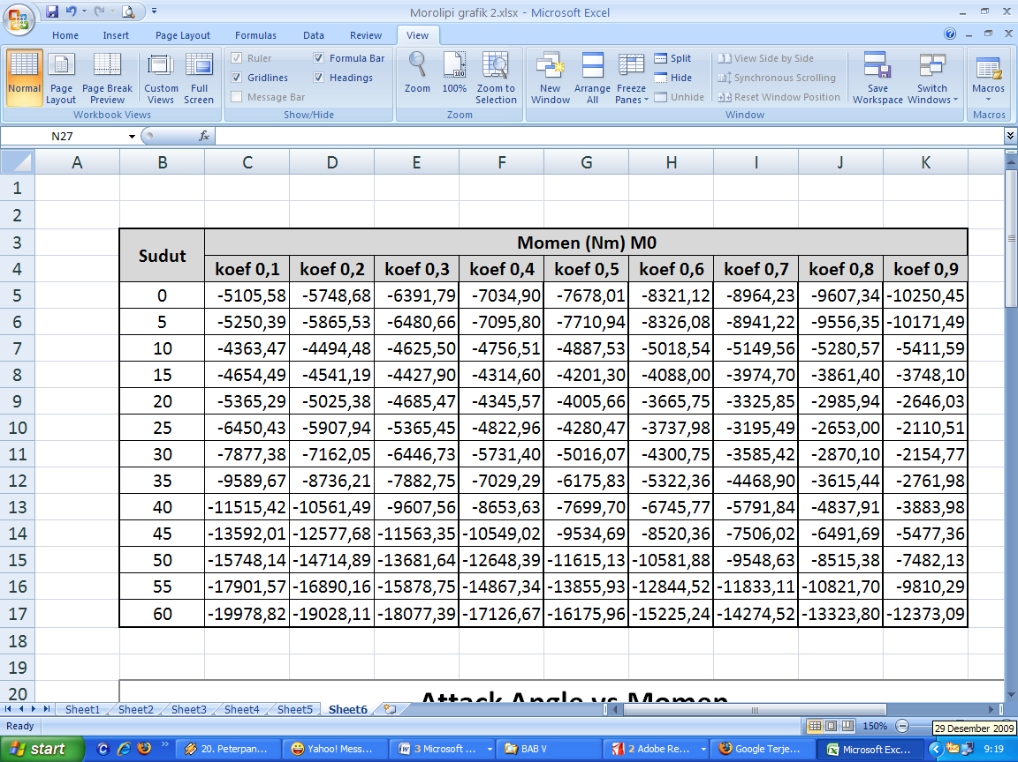

Data pada tabel 1 dapat juga dilihat dapat bentuk grafik sebagaimana Gambar 11.

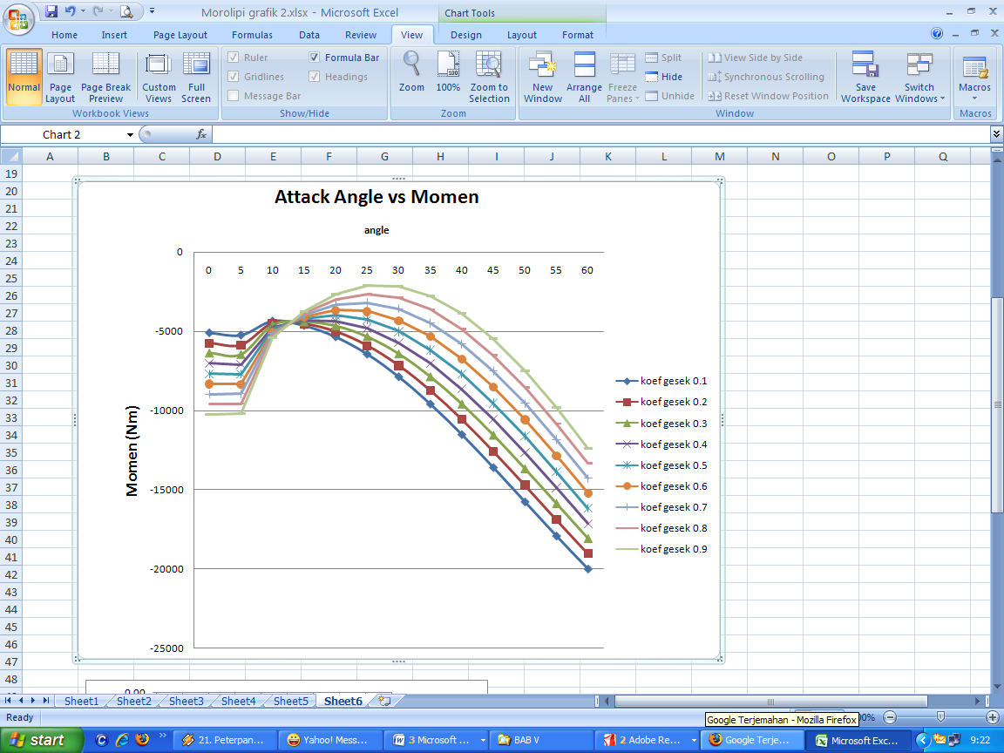

**Gambar 11 Grafik Attack Angle vs Momen**

Dari hasil analisis perhitungan yang disajikan dalam bentuk Tabel 1 dan Gambar 11 menunjukan bahwa momen yang terjadi paling tinggi pada Morolipi V1 menaiki tangga di sudut kemiringan 30 derajat dengan koefisien gesek 0,9. Pada saat morolipi menaiki tangga dengan sudut 0 sampai 5 derajat kecenderungan momen semakin menurun. Akan tetapi setelah melewati sudut 5 derajat kecenderungan momen yang terjadi adalah naik, dan puncaknya adalah di sudut kemiringan 30 derajat. Setelah melewati sudut 30 derajat kecenderungan momen terhadap sudut yaitu semakin menurun. Momen paling rendah terjadi pada sudut kemiringan maksimal yaitu 60 derajat.

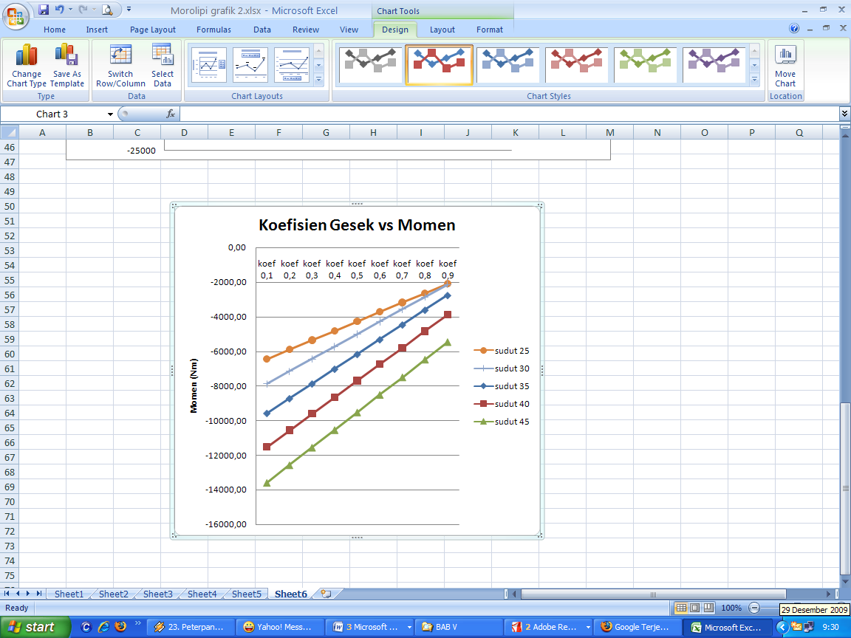

**Gambar 12** Grafik Koefisien Gesek vs Momen

Perbandingan antara koefisien gesek dan momen seperti yang disajikan dalam Gambar 12 menunjukan momen yang paling tinggi dengan koefisien gesek 0,9 pada sudut antara 25 derajat dan 30 derajat. Hal ini menunjukan bahwa semakin tinggi tingkat koefisien gesek, maka kecenderungan momen akan semakin meningkat. Sehingga perbandingan koefisien gesek berbanding lurus dengan momen.

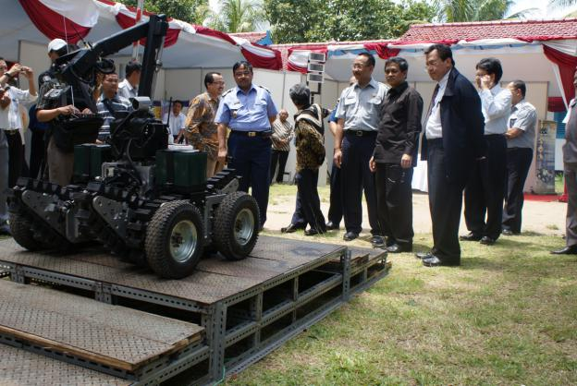

**Gambar 13** Uji performa Morolipi V1 menaiki tangga

Gambar 13 menunjukkan performa mobil robot penjinak bom Morolipi V1 pada saat dipamerkan didepan tiga menteri yang berlokasi di Anyer.

**4. KESIMPULAN**

Berdasarkan hasil perhitungan dan analisis data, maka dapat diambil beberapa kesimpulan sebagai berikut: (i) daya motor 300 watt pada robot Morolipi V1 mampu untuk menaiki tangga dengan kemiringan makasimal 42 derajat dengan kecepatan maksimal 0,68 m/s; (ii) momen paling besar pada ke menaiki tangga di sudut kemiringan 30 derajat dengan koefisien gesek 0,9. Pada saat morolipi menaiki tangga dengan sudut 0 sampai 5 derajat kecenderungan momen semakin menurun. Akan tetapi setelah melewati sudut 5 derajat kecenderungan momen yang terjadi adalah naik, dan puncaknya adalah di sudut kemiringan 25 derajat dan 30 derajat. Setelah melewati sudut 30 derajat kecenderungan momen terhadap sudut yaitu semakin menurun. Momen paling rendah terjadi pada sudut kemiringan maksimal yaitu 60 derajat.

Beberapa hal yang dapat dikembangan untuk penelitian-penelitian berikutnya, antara lain (i) hasil analisis ini diharapkan dapat dikembangkan untuk sistem lainnya, sehingga dapat di ambil sistem penggerak yang lebih optimal dan efisien terhadap pembebanan yang terjadi; (ii) para peneliti dapat membuktikan hasil dengan bentuk atau dimensi yang beda yang digunakan; (iii) Pada proses analisis sistem penggerak untuk menaiki tangga pada Morolipi ini, penulis hanya sebatas melakukan penghitungan besaran-besaran yang terjadi pada komponen saja, adakalanya bagi peneliti-peneliti yang lain dapat merencanakan kembali, kemudian agar lebih terbukti alangkah baiknya dilakukan dengan berbagai metode pengujian; (iv) Pada proses analisis pada sistem penggerak untuk menaiki tangga pada Morolipi ini, diharapkan dapat membuka wawasan baru sehingga perlu dilihat kembali mengenai proses pengerjaan serta pemasangan dan penggunaan komponen bahan baku yang diperlukan.

**5. UCAPAN TERIMA KASIH**

Kami ucapkan terimakasih pada Kepala Pusat Penelitian Tenaga Listrik dan Mekatronik - LIPI yang telah memberikan dana untuk penelitian yang dilakukan. Penulis juga mengucapkan terima kasih kepada Prof. Dr. Estiko Rijanto dan rekan peneliti lainnya yang berjuang bersama demi mewujudkan mobil robot penjinak bom Morolipi V1 yang diuraikan pada paper ini.

**DAFTAR PUSTAKA**

Estiko Rijanto,”Mobil robot beroda berkemampuan melewati tangga dan tanggul”, pendaftaran paten P00200600696, 30 November 2006.

Saputra, H.M., Putera, E., & Subagio, D.G. (2016). Analisis Penggunaan Pengaruh Rantai Dan Sproket Terhadap Konsumsi Daya Motor Pada Sistem Track Mobile Robot.

Saputra, R.P., Rijanto, E., & Saputra, H.M. (2012). Trajectory Scenario Control for the Remotely Operated Mobile Robot LIPI Platform Based on Energy Consumption Analysis.

Ben-Tzvi, P., Ito, S., & Goldenberg, A. (2009). A mobile robot with autonomous climbing and descending of stairs. Robotica, 27(2), 171-188. doi:10.1017/S0263574708004426

Jianzhong Wang, Jiadong Shi, Shilong Zhang Research on a Micro Flip Robot That Can Climb Stairs, 2016, Volume: 13 issue: 2,

1. Jain, D. K. Munda, S. Majumder, D. N. Ray, S. K. Char, N. Gulgulia, Analytical Approach for Force Stability Analysis of Stair Climber, 2015, 2 nd International and 17th National Conference on Machines and Mechanisms, iNaCoMM2015-129
2. Mahadhir, K. A., Low, C. Y., Hamli, H., Jaffar, A., Salleh, E., & Bahari, M. S. (2013). Stair Climbing of a Track-Driven Mobile Robot with Flipper Arm. Applied Mechanics and Materials, 393, 586–591. https://doi.org/10.4028/www.scientific.net/amm.393.586

Tao, W., Ou, Y., & Feng, H. (2012). Research on Dynamics and Stability in the Stairs-Climbing of a Tracked Mobile Robot. International Journal of Advanced Robotic Systems, 9.

Yuan, Y., Xu, Q., & Schwertfeger, S. (2019). Configuration-Space Flipper Planning on 3D Terrain. ArXiv, abs/1909.07612.

Seo, B., Hong, S.Y., Lee, J.W., & Seo, T. (2013). Kinematic Optimal Design on a New Robotic Platform for Stair Climbing.

Pengzhan Liu, Jianzhong Wang, Xin Wang & Peng Zhao (2018): Optimal design of a stair-climbing mobile robot with flip mechanism, Advanced Robotics, DOI: 10.1080/01691864.2018.1448299